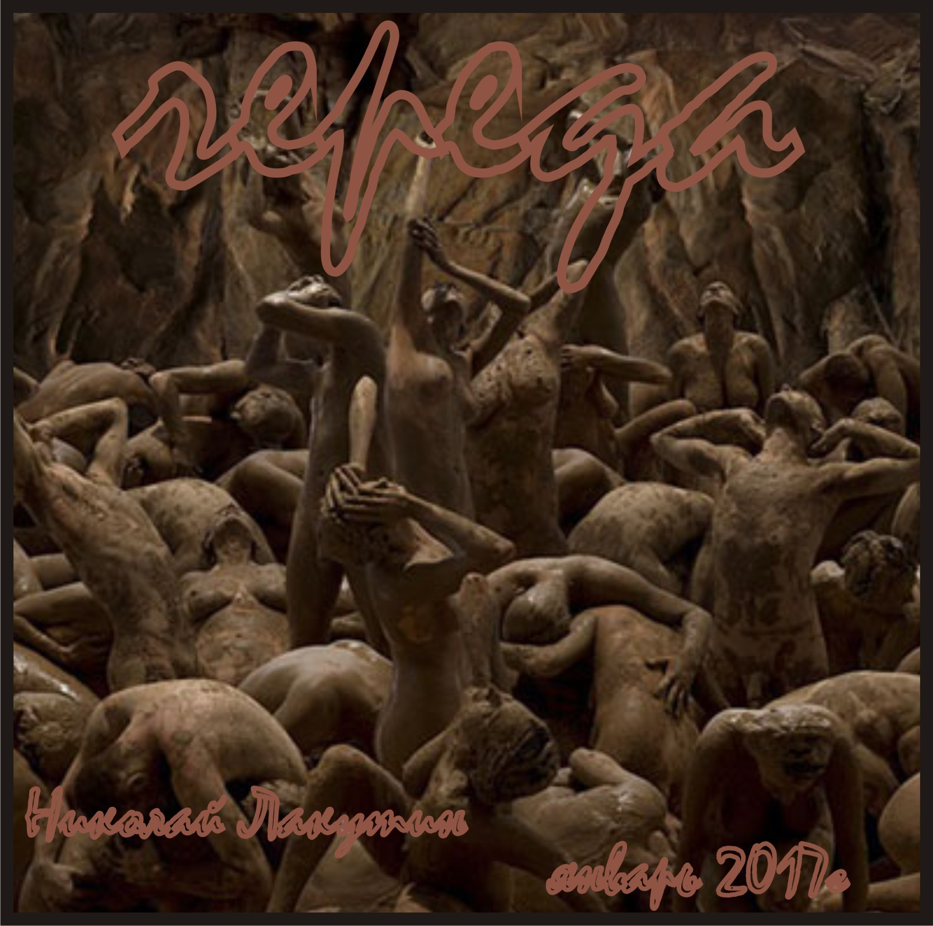

Введение
В который раз убеждаюсь, что есть ещё на свете вещи, способные меня удивить и поставить в ступор, а повидал я за свои жизни, поверьте не мало. Пришла информация, о которой я здесь сейчас даже намекнуть не могу, поскольку за подобные открытия награждают.
Когда до меня дошло, что мне показали, я минут тридцать орал двигаясь по городу в своей машине. Меня трясло как судорожного, я время от времени, будучи не готов подсознательно, недоверчиво, как бы отрицая, делал жесты головой и периодически лишь произносил:
- "... ох...еть.... ох...еть........ох...еть.... "(а человек я достаточно высоких нравов и образованности).

«Череда»
Как и в большинстве случаев, эта информация пришла ночью, тогда, когда разум ослабил контролировать «на должном уровне» над подсознанием.
Человека, который помнит несколько своих воплощений достаточно сложно удивить чем-либо, это я знаю по себе. Вообще, люди, которые живут на этом свете «достаточно давно», как правило не испытывают от жизни большого удовольствия по той простой причине, что всё это им уже знакомо. Мы можем не помнить, что проходили эти уроки в прошлом, но наше подсознание помнит каждую мелочь. Именно потому, что мы уже гостили или жили в разных уголках земли, пробовали те или иные яства, обладали теми или иными материальными благами и даже имели честь умереть или погибнуть при разных обстоятельствах, нам мало что интересно в этом мире ещё на этапе младенчества. И хотя в моём случае помять о прошлых воплощениях стала проявляться уже после 25 лет, интуитивно я прекрасно понимал, что всё это (наш мир) мне малоинтересно. Песочницы, игры, социальные институты, должности и даже вопросы образования и поддержания семей. А сейчас мне уже известно, что таких детей в последние десятки лет появляется всё больше и больше. Это опытные души… которые приходят сюда совершенно с другим уровнем сознания, нежели у большинства живущих на данный момент людей, и с совершенно другого уровня задачами.
Вы знаете, что так называемые «Хакеры сновидений» потратили миллионы долларов и годы жизни и практики на изучение снов? Были пересмотрены огромные количества архивов со всего мира со всех времён. Всё что только удалось достать профессиональным взломщикам компьютерных сетей было положено в основы множества экспериментов и практических материализованных результатов, которые ныне тайно применяются в военных структурах мира.
Я не буду сейчас рассказывать обо всём, тем более что обо всём я и сам не знаю, но даже того, что мне известно уже достаточно для того чтобы потерять спокойный сон (меньше знаешь – крепче спишь) и разумеется жизнь. И если бы я этой жизнью дорожил, то наверняка в разделе моего сайта никаких книг бы Вы не увидели кроме жизненных историй и каких-нибудь красивеньких юморных рассказиков. Но поскольку мне кое-что на этот счёт известно, а скоро станет известно и Вам…
поехали…
так вот, «Хакеры сновидений» открыли одну любопытную закономерность. Время в осознанном сне имеет совершенно другие принципы бытия, нежели в 3-м нашем измерении. К примеру, если один человек ложится спать в 22.00 и уходит в осознанный сон, а второй его знакомый или не знакомый человек ложится спать, скажем, в 6.00 утра и будучи в осознанном состоянии приходит на установленное место встречи там во сне, то эти два человека имеют возможность общаться так же, как будто встретились наяву, даже при тех условиях, что первый человек проснулся в 5.00 утра и в момент вхождения второго человека в ОС (осознанное сновидение) уже вовсю бодрствовал, но при этом уже мог пользоваться информацией переданной при встрече вторым человеком в ОСе. Так называемые «призраки» и «тени» этого мира общаются зачастую именно в таком ключе. Очень удобно проводить переговоры в точке, о которой знает только узкий нужный круг лиц и для того, чтобы попасть на определённое место ещё нужно потратить годы в практике ОСов и умудриться выжить после встречи со «стражами», которые являются первоклассными охранниками высокопоставленных лиц, об этом я писал в работе «СТРАЖ». Работает некий принцип сонастроенности.
Как оказалось, этот же принцип сонастроенности работает и в жизни, и мы уже сейчас не говорим о снах. На банальных примерах, могу привести знакомый почти каждому из Вас эпизод, на который вряд - ли кто-то обращал из Вас внимание. Сейчас почти канули в лету те времена, когда писали письма, отправляли их в конвертах и с нетерпением ждали ответ, который не факт что придёт. Но сегодня есть альтернатива – электронная почта, сообщения в социальных сетях и прочие приложения. Моделируем ситуацию:
«Вы пишите письмо своему любимому человеку, с которым прожили душа в душу 15-20 лет. В этом письме Вы сообщаете ему(ей) что больше не сможете быть вместе по какой-то очень серьёзной причине, касающейся безопасности Ваших совместных детей. И более того, возможности увидится, больше не будет. Эти последние строки – всё, на чём закончится Ваша история взаимной, крепкой и преданной любви».
Я прекрасно понимаю, какой комок в горле будет стоять у человека в момент написания этих строк, какой неистовый рёв души будет рваться из груди, как будут катиться слёзы из глаз, делая расплывчатым текст на отображении монитора. Полагаю, и Вы можете себе представить то состояние, в котором будет писаться подобная прощальная речь. Человек, который будет писать это письмо – представит себе в мельчайших подробностях как бы видя со стороны, как возлюбленный(ая) открывает это сообщение спустя неделю или месяц и будет не то что представлять, а по сути дела видеть реакцию человека по ту сторону экрана. Сонастроенность имеет место быть независимо не только от расстояния, но и от времени передачи и получения. Те, кто знаком с инфосоматикой знают, что расстояние между приёмником и передатчиком не имеет значения, значение имеет только уровень сонастроенности, по этому принципу работают и все мобильные операторы с сотовыми сетями. Как видите, есть в нашей жизни то, на что время не влияет, как будто его вовсе нет. Чувства, эмоции и информация как раз являются теми исключениями, которым время не указ. Я расскажу Вам о том, что происходит в более грандиозном масштабе, нежели письма и сны…
***
Временами у меня в памяти всплывают отрывки своих прошлых жизней. Я видел себя чёрненькой хорошенькой особой 172 см роста, по имени Ирина до того как родился Лакутиным Николаем Владимировичем. До этого, как я и писал, не помню уже в какой рукописи, я погиб на фронте в 1943 году, будучи Пахомовым Николаем Георгиевичем. До этого был высокой худощавой дамой под 1,9м со светлыми прямыми волосами и продолговатым лицом, Джейн, живущей в американской семье. У меня не было в той жизни детей. О чередовании мужчина – женщина – мужчина – женщина, я, кажется, тоже уже где-то упоминал, ну если нет, то скажу, что это как оказалось единственное условие нормального развития духа. Только чередованием мужчины и женщины в следующем воплощении идёт нормальный процесс развития и получения опыта для высших инстанций. Кто не знает, ниже приведу иерархию тех ступеней (инстанций), которые ещё предстоит пройти некоторым из нас:
Мир людей – 4,
Мир Легов — 16,
Мир Арлегов — 256,
Миры Аранов — 65.536,
Миры Сияний — 65.5362,
Мир Нирваны — 65.5364,
Миры Начинаний — 65.5368,
Мир Духовной Силы — 65.53616,
Мир Познания — 65.53632,
Мир Гармонии — 65.53664,
Мир Духовного Света — 65.536128,
Миры Духовного Достояния — 65.536256,
Мир Закона — 65.536512,
Миры Созидания — 65.5361024,
Мир Истины — 65.5362048,
Миры Покровителей — 65.5364096.

после тире, идёт количество измерений в каждом мире. До того как пришла данная информация, я знал лишь о существовании мира Легов и Арлегов поскольку имел удовольствие общаться с ними. Но в теме этой рукописи разговор пойдёт не об этом. Здесь я привёл данную статистику лишь для того, чтобы показать, кому нужен весь этот опыт и кто курирует процессы на каждом уровне.
Ну и пару слов про ДУХ и Душу. Не путайте эти понятия. Душа у человека находится в районе солнечного сплетения, у того, у кого она есть. Размеры могут сильно отличаться. Далеко не обязательно это примерно пропорции куриного яйца, как я читал в каких-то источниках. Душа может выходить за пределы тела. Есть люди без души, но там свои особенности. Есть подселенцы, о которых дальше ещё будет сказано. А вот ДУХ, он находится очень далеко… на расстоянии световых лет от тела человека, иногда дух может иметь в подчинении несколько тел в одном или разных измерениях, это называется Монадический дух. Он очень далеко по меркам землян, но скорости там такие, что связь идёт моментальная и действия контролируются в один миг.
Итак, в эту ночь меня забросило аж в эпоху кремневого мира, тогда когда флора и фауна были ещё не на основе углерода, а на основе кремния. Я предполагал, что являюсь «старым динозавром», но не предполагал, что настолько. Я увидел тем себя белокурой девушкой в компании ещё двух подруг. Мы мирно загорали на лесной полянке в жаркий солнечный день.
Что примечательно, я точно так же видел себя крепким парнем постарше лет на 5 той девушки, о которой дальше пойдёт речь. Действия шли параллельно. Я жил одновременно жизнью одной из трёх подруг, строил глазки этому самому парню, коим так же сам и являлся. Не буду рассказывать о деталях, что я там делал в теле молодого человека и что именно делал и о чём говорил со своими подругами в теле светленькой молодой приятной девушки, хотя в памяти пока всё свежо, но это не столь интересно.
Интересно другое. Одно из деревьев упало, долго объяснять в результате чего, а деревья, если кто не знает, были в тот период в разы больше тех, которые мы наблюдаем сегодня. Американские секвойи примерно соответствуют самым небольшим деревьям той эпохи. Падая, это дерево зацепило ещё несколько. Один из обломков упал как раз на то место, где отдыхали три подруги. Будучи девушкой, я помню, что моих подруг не зацепило, а на меня плашмя упал громадный кусок сломанного дерева, который тут же отскочил и немного откатился в сторону, но разумеется этого хватило для того чтобы мои кишки вылезли наружу…
Я никогда не думал, что при определённых обстоятельствах кишки могут вылезти через рот. Поганое ощущение, я Вам скажу. Переломанные рёбра и позвоночник - это только слабый фон той боли в последние секунды жизни, в которые чувствуешь кашу из внутренностей в себе.
Девушкой, как Вы понимаете, я себя ощущал после этого не долго. Помнил, как парень, которым также я и являлся подхватил на руки и понёс в близстоящий травмпункт, понимая, что не донесёт, но всё равно спешно переставлял ноги. Я почувствовал такое душевное тепло, которое никогда не ощущал в этом конкретном воплощении. Последнее что я услышал, будучи девушкой - были какие-то очень весомые слова, адресованные даже не мне, как материализованному живому объекту, а моей Душе…
Во всей этой ситуации я точно так же жил жизнью крепкого парня, который увернулся от падающих обломков деревьев, спешно направился к трём девушкам в надежде отбросить их в сторону… Но я не успел.
Я не знаю, откуда я имел те глубинные знания о сущности человека, чтобы говорить последние слова умирающей на руках обезображенной девушке, вернее тому, что от неё осталось. Мои слова были подобны мантре или заклинанию.. или славам шамана, переправляющему в мир иной умирающего старца высокого уровня сознания…

Выводы по данной ситуации мне пришли неожиданно на следующий день, когда я ехал в машине по городу.
Я вдруг осознал, что мы проживаем жизнь с обеих сторон каждого из сведённых судьбой, а корректнее сказать кураторами, двух или более людей.
Иными словами, если в этой жизни я, будучи маньяком, убью какого-то человека, то в одном из следующих воплощений проживу жизнь не какой-то другой, а именно той самой жертвы, которую сам же и убил в теле маньяка.
Теперь Вы понимаете, почему благими намерениями вылощена дорога в ад?
В рукописи «Целитель» я писал о своём опыте целительства. Мне полностью показали алгоритм исцеления парня, который мучился всю свою жизнь, но не дали этого сделать и я понял почему.
Не нужно мешать процессу расплаты и обмену опытом. То же самое касается подселенцев. Почему их нельзя изгонять? Потому, что души подселяют не просто так, а по весомым причинам, чтобы душа оказалась в определённой ситуации, которую нельзя было получить другим способом. Именно поэтому все целители и маги, занимающиеся исцелением и изгнанием расплачиваются за вмешательство последующими поколениями вплоть до 7-го колена…
Если среди Ваших знакомых есть целители… расскажите им в двух словах о том, что они творят, но не настаивайте на правоте. Услышат.. прислушаются… сделают выводы – хорошо.
Если нет – это их выбор, больше не докучайте и не поднимайте данного вопроса, все мы проходим свои уроки, но правда и в том, что подсказки нам время от времени даются. Вы в данном случае будете как раз той подсказкой, которая должна будет иметь место. А что будет происходить дальше – дело не Ваше и не моё, а тех, кто указан в иерархическом столбце приведённом выше.
Ну что же друзья… до новых встреч, если они ещё конечно будут…
P.s.
А я всегда думал, почему я не терплю мышеловок, при попадании в которые у мышей выворачиваются кишки. Я пользуюсь щадящими, такими, где мышка остаётся живой и невредимой, просто переселяю их после поимки на другие места обитания…

ДЛЯ оплаты СУММЫ НА КАРТУ СБЕРБАНКА (РОССИЯ, НОВОСИБИРСК)

№ карты 4276 4400 1044 4872
Николай Владимирович Лакутин

Полные платёжные реквизиты банковской карты
ПОЛУЧАТЕЛЬ ЛАКУТИН НИКОЛАЙ ВЛАДИМИРОВИЧ
СЧЁТ 40817810444050210170
БАНК ПОЛУЧАТЕЛЯ СИБИРСКИЙ БАНК ПАО СБЕРБАНК
ИНН БАНКА 7707083893
БИК 045004641
КОР. СЧЁТ 30101810500000000641
ИНН ФИЗ. ЛИЦА ЛАКУТИНА НИКОЛАЯ ВЛАДИМИРОВИЧА 540537837709 (ПО ТРЕБОВАНИЮ)

